法醫鑑驗業務統計年報
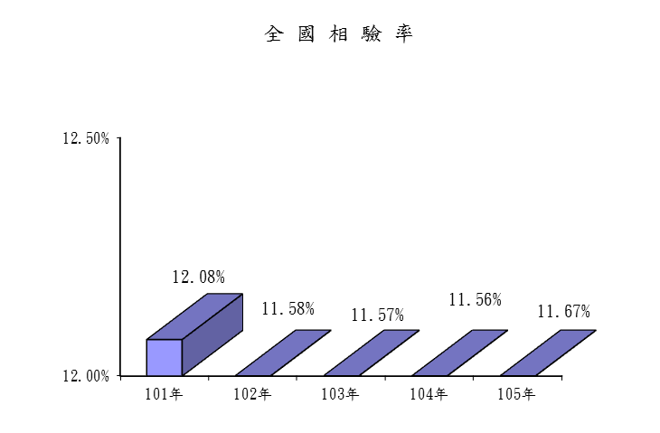
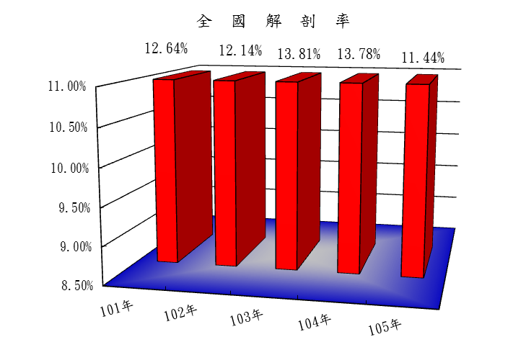

105年度
專業、精準、效率
專業、效率、精準
專業、效率、精準
法務部法醫研究所編
中華民國106年2月
法務部法醫研究所105年度法醫鑑驗業務統計年報
- 法醫病理鑑定業務
- 收案統計
＊ 105年1-12月法醫研究所受理解剖及各類鑑定案件共計4,907件，各類別收案數詳列於表1-1，各類案件比較，以圖1-1 圖1-2做簡略表達。

＊ 各類別收案數佔法醫病理鑑定業務總收案件數比重：
解剖佔44.5%、複驗佔0.1%、文書鑑定佔3.4%、死因鑑定佔45.5%、再函詢佔6.3%、證物鑑定0.1%。 (參考圖1-1)
圖1-1 | 各類別佔總收案件數比例圖

圖 1 - 2 | 法 醫 病 理 收 案 數 直 條 圖  1 0 5 年 | 單 位 : 件

＊ 本所於成立初期將法醫病理接受委託案件，依委託機關請求辦理鑑定性質予以分類，因多數委託案件包含解剖及死因鑑定，故以同一類別予以歸類 ；然因95年12月28日法醫師法實施後，該法第十一條規定：『法醫師檢驗屍體後，應製作檢驗報告書；解剖屍體後，應製作解剖報告書；鑑定死因後，應製作鑑定報告書．．』等規定，已將報告書明確分類。遂於97年6、7月檢討此項合併歸類之合理性，因考量案件執行時程之管控，以及因應法醫師法施行後解剖、鑑定案件統計數據正確性，故自97年8月11日起配合本所總收發文號統一修正，將原分類之「解剖及死因鑑定」、「僅死因鑑定」，重新分類為「解剖」及「死因鑑定」二大類，並追溯修正以前年度資料，特此敘明。
＊ 分析101年至105年各類別收案數
105年與去年相較解剖、複驗、文書鑑定、死因鑑定及再函詢收案數減少;唯證物鑑定案件量收案數不變。(參考 表1-2 圖1-3圖1-4)

圖1-3 | 各 類 別 收 案 數 直 條 圖 |  | 單位:件

圖1-4 | 收 案 數 折 線 圖  1 0 1 年 - 1 0 5 年 |  | 單位:件
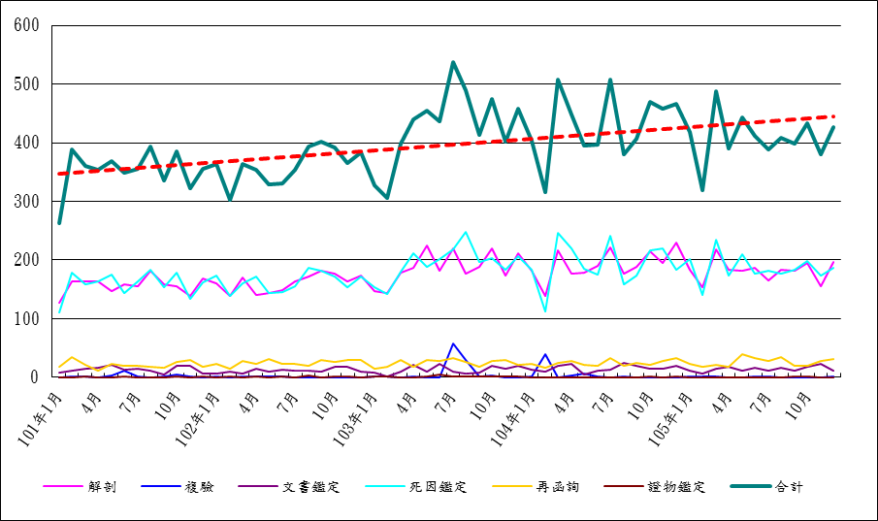

    - 105年本所收案4,907件中，由本所法醫師鑑定達3,593件，佔總收案件73.2%，較去年2,897件增加696件，成長24.0 %；委託顧問法醫師鑑定計1,314件，佔總收案件26.8%，較去年2,258件減少944件，負成長41.8%。（參考 表1-3）

＊ 以各類別分案情形觀之，解剖、死因鑑定、複驗、再函詢、文書鑑定及證物鑑定大多由本所法醫師鑑定。（參考 圖1-5）

    - 105年本所受理鑑定案件中，地檢署委託4,637件佔94.5%，較104年4,902件減少265件，負成長率為5.4%；法院委託269件佔5.5%，較104年增加 16件，成長率為 6.3%，軍事機關委託比率不變。（參考 表1-4）

    - 105年本所受理解剖、鑑定案件以高雄地檢978件為最多；次為臺中地檢454件；另新北、台南、桃園地檢超過350件以上。（參考 表1-5 表1-6 表1-7）

    - 解剖、鑑定案件來源分析：
解剖案件來源以高雄地檢委託472件為最多；臺中地檢223件次之；新北地檢185件再次之。
複驗案件來源以臺北及高雄地檢委託2件最多。
文書鑑定案件來源以台中地方法院委託12件為最多；次為台南地方法院11件；新北地檢及屏東地方法院委託10件再次之。
死因鑑定案件來源以高雄地檢委託483件為最多；臺中地檢委託227件次之；新北地檢委託192件再次之。
再函詢案件來源以桃園地檢委託34 件為最多；依次為新北地檢委託31件、高等法院高雄分院20件、高雄地檢16件。
證物鑑定案件來源以新北地檢、疾病管制署、士林地方法院各委託1件為最多。
（參考 表1-5 表1-6 表1-7）

- 結案統計

＊ 105年法醫研究所各類鑑定及解剖案件總計辦結5,005件，各類別結案數詳列於表1-8。
(參考表1-8 圖1-6 圖1-7)

- 分析101年至105年各類別結案數
103年及104年因復興航空空難事件致案件量增加，大量屍塊需進行複驗鑑定工作，複驗結案案件量增加許多。而105年則因台南地震事件至案件量增加。 (參考 表1-9 圖1-8)

- 105年本所辦結5,005案件中，由本所法醫師完成3,761件，佔總結案件75.1%，較去年2,687件增加1,074件，成長28.6%；委託顧問法醫師計1,244件，佔總結案件24.9%，較去年2,299件減少1,055件，負成長84.8%。(參考 表1-10 圖1-9）

- 105年本所法醫師結案件數佔總結案件數比例：
解剖結案數1,583件，佔本類別總結案數72.4%，
複驗結案數6件，佔本類別總結案85.7 %，
文書鑑定結案數183件，佔本類別總結案99.5%，
死因鑑定結案數1,797件，佔本類別總結案77.5%，
再函詢結案數188件，佔本類別總結案61.4%，
證物鑑定結案數4件，佔本類別總結案80.0%。(參考 表1-10 圖1-9)

- 104年顧問法醫師結案件數佔總結案件數比例：
解剖結案數602件，佔本類別總結案數27.6%，
複驗結案數1件，佔本類別總結案14.3%，
文書鑑定結案數1件，佔本類別總結案0.5%，
死因鑑定結案數521件，佔本類別總結案22.5%，
再函詢結案數118件，佔本類別總結案38.6%，
證物鑑定結案數1件，佔本類別總結案20.0%。(參考 表1-10 圖1-9)

＊ 105年本所自行製作病理切片案件共計1,201件、12,982片，較104年1,424件、12,920片分別減少15.7%及增加0.5%。（參考 表1-11 ）

(三)收、結案資料比較分析
- 105年法醫病理各類鑑定等案共計受理4,907件，辦結5,005件，累積未結案件277件，較104年未結案件375件減少98件。

- 105年受理各類鑑定等案件4,907件，較去年同期5,155件減少248件， 負成長率為4.8%。
解剖105年收案2,185件，較104年減少123件，負成長率為5.3%。
複驗105年收案7件，較104年減少47件，負成長率為87.0%。
文書鑑定105年收案166件，較104年減少22件，負成長率為11.7%。
死因鑑定105年收案2,235件，較104年減少81件，負成長率為3.5%。
再函詢105年收案311件，較104年增加25件，成長率為8.7%。
證物鑑定105年收案3件，與104年收案3件相同。
(參考 表1-2)。

- 105年辦結各類鑑定等案件合計5,005件，較去年同期4,986件增加19件，成長率為0.4%。
解剖105年結案2,185件，較104年減少122件，負成長率為5.3%。
複驗105年結案7件，較104年減少46件，負成長率86.8%。
文書鑑定105年結案184件，較104年增加16件，成長率為9.3%。
死因鑑定105年結案2,318件，較104年減少134件，負成長率為6.1%。
再函詢105年結案306件，較104年增加39件，成長率為14.6%。
證物鑑定105年結案5件，與104年增加2件，成長率為66.7%。
(參考 表1-9 圖1-8)

(四)近五年法醫研究所與全國相驗之解剖比例資料比較分析
- 105年全國死亡人數為172,405人，全國地檢署相驗案件數有20,117件，較104年度18,947件增加1,170件，成長率為6.18%；法醫病理解剖案件達2,301件，與104年同期案件減少309件，負成長率為11.84%。

- 由表1-12近五年解剖比例一覽表得知，全國相驗案件數互有增減，分析其消長原因得知，由於近年來國人對於人權的要求以及法醫師法第十條的宣導，無論是家屬、法醫師等皆對於死因的重視極為審慎，本所法醫師、顧問法醫師及所有同仁皆不敢怠忽，本著專業之精神，務必在最有效率的期間內完成每一個鑑定案件。(參考 表1-12)

- 資料來源：
a. 全國死亡人數(內政部統計資訊服務網公佈)
  - 全國地檢署相驗案件數及法醫病理解剖案件數
(依106年2月22日台灣高等法院檢察署資料提供)
- 全國相驗率=全國地檢署相驗案件數/全國死亡人數
- 解剖率=法醫病理解剖案件數/全國地檢署相驗案件數

二、毒物化學鑑驗業務
(一)收案統計
- 105年毒物化學鑑驗受理案件共計4,316件，其中包括毒物化學檢驗3,557件 (所內會辦2,113件；院、檢、軍、警及其他機關委託檢驗1,444件)及函詢759件。 (參考 表2-1 圖2-1 圖2-2) 較104年4,418件減少102件，負成長率為2.3%；105年函詢案件共759案，較104年765案減少6件，負成長率為0.8%。 (參考表2-2 圖2-3)

（二）結案統計
＊ 105年毒物化學類鑑驗結案共計4,268件，其中包括毒物化學檢驗3,521件(所內會辦2,089件；院檢軍警委辦案件1,432件) (參考表2-4 圖2-4 圖2-5) 較104年4,405件減少137件，負成長率為3.1%；105年函詢結案共747案，較104年766件減少19件，負成長率為2.5%。。(參考表2-4 表2-5)

（三）毒物化學鑑驗業務分析
＊ 105年毒物化學類鑑驗總收案4,316件，總結案4,268件，累積未結案件195件，較104年未結案件149件，增加 36件。
毒物化學鑑驗於97年6月起，檢驗方法增加LC/MS/MS毒藥物篩檢並應用於部分案件，98年起擴大全面應用於所有案件，因此每一案件檢驗數呈大幅度成長，亦即案件複雜度較往年增加，檢驗品質亦相對提升。

三、血清證物類檢驗業務
（一）收案統計
- 105年血清證物類檢驗收案數共計1,062件，由所內會辦共計441件；法院、檢察署、軍事及警察機關委託檢驗案件為621件， (參考表3-1 表3-2) 較104年1,093件減少31件，負成長2.8%；105年機關委託檢驗案件共441案，較104年538件減少97件，負成長為18.0%。(參考表3-3 圖3-3)

- 105年血清證物類檢驗案件來源比例
所內會辦案件共計441件，佔總收案件41.5%；法院、檢警、軍事及其他機關委託檢驗案件共621件，佔總收案件58.5%。以地檢署直接委託484件佔77.9%為主要來源。(參考圖3-1 圖3-2)

（二）血清證物結案件數統計
＊ 105年度血清證物類檢驗結案數共計1,050件，較104年1,091件減少41件，負成長率為3.8%。(參考表3-3 圖3-3)

＊ 105年血清證物類檢驗收案共1,062件，結案共1,050件，累積未結案件共28件，較104年16件增加12件。

四、結論
法務部法醫研究所105年度鑑驗業務項目：1、法醫病理各類鑑定等案件較去年成長4.8%，2、毒物化學檢驗業務量負成長3.1%，血清證物檢驗業務量負成長2.8%。105年全國解剖率由103年13.81%降低至105年11.44%。檢察署之相驗案件105年與104年相較增加1,170件，而法醫病理解剖案件與去年度減少309件。
現代司法偵查及審判講求科學證據，唯有仰賴專業精準之鑑定結果，釐清當事者死亡原因及死亡方式，以期達到勿枉勿縱、保障人權之目的。現今社會風氣丕變，特殊社會現象及社會文化造成國人死亡態樣及死亡原因之高度複雜性，包括濫用藥物盛行、暴力犯罪猖獗、酒後駕車釀成不幸意外事件、以及受到大環境各種因素影響導致自殺原因層出不窮，皆使得本所死因鑑定及毒物化學、血清證物檢驗專業需求成長。該現象值得治安、教育、心理衛生及社會福利相關單位作為政策制定參考之依據。
此外，本所近年逐步充實各項鑑驗設備，並落實鑑驗作業流程，以期有效地提升本所鑑驗水準及鑑驗效率。承前所述，以本所人力不足情況下，各同仁仍十分謹慎作業，皆在各項規定下堅守崗位，兢兢業業地如期完成每一項專業鑑驗工作。面對國人對死因鑑定需求日殷，鑑驗業務素質及精準性之不斷提昇，亦列為本所秉持專業、效率、精準之追求目標。

